Q2PRO-X 1.6 Beta 5 by ly
История серверов и автоматическое подключение

Автор проекта: ly
Последние серверы, reconnect и возврат к сетевой игре
Русская редакция • Q2PRO-X 1.6 Beta 5 by ly • 10.10.2026

Содержание
Пункты кликабельны: щелчок переходит к разделу.
История последних серверов
Где настроить
Вкладка «История»
Переподключение после нового запуска
Автоматическое подключение при запуске
Где лежат данные

История последних серверов
Q2PRO-X запоминает серверы, на которых состоялось подключение, и позволяет вернуться на последний из них после закрытия и повторного запуска игры. Хранилище общее для baseq2, OpenFFA, OpenTDM и других модов.

Где настроить
Открой настройки сетевой игры и раздел последних серверов. По умолчанию сохраняются 10 уникальных серверов, автоматический вход выключен.
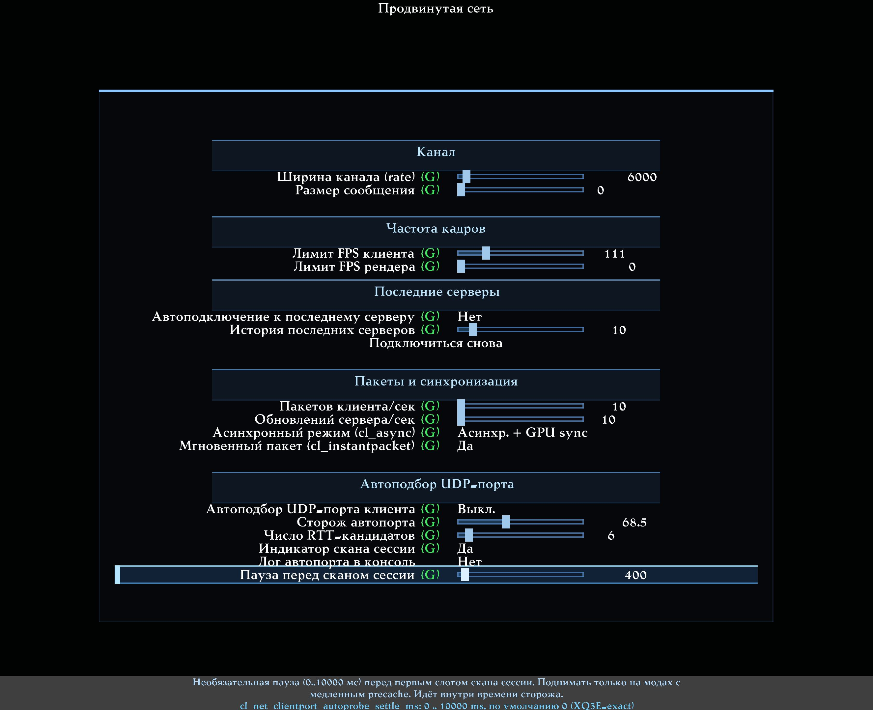
Настройки последних серверов: глубина истории и автоматическое подключение.
Параметр | Значение по умолчанию | Действие
cl_reconnect_history_limit | 10 | Число уникальных серверов: 1–100. Значение 0 отключает историю.
cl_reconnect_last_server_auto | 0 | Автоматический вход на последний сервер при запуске: 0 — выключен, 1 — включён.

Эти параметры глобальны и не входят в визуальные пресеты AVFX.

Вкладка «История»
Открой современный браузер серверов. Сразу после вкладки «Избранное» находится «История». Новый успешно посещённый сервер появляется первой строкой; самые старые записи за установленным пределом больше не сохраняются. У каждой записи сохраняются адрес, дата/время и папка серверного мода.
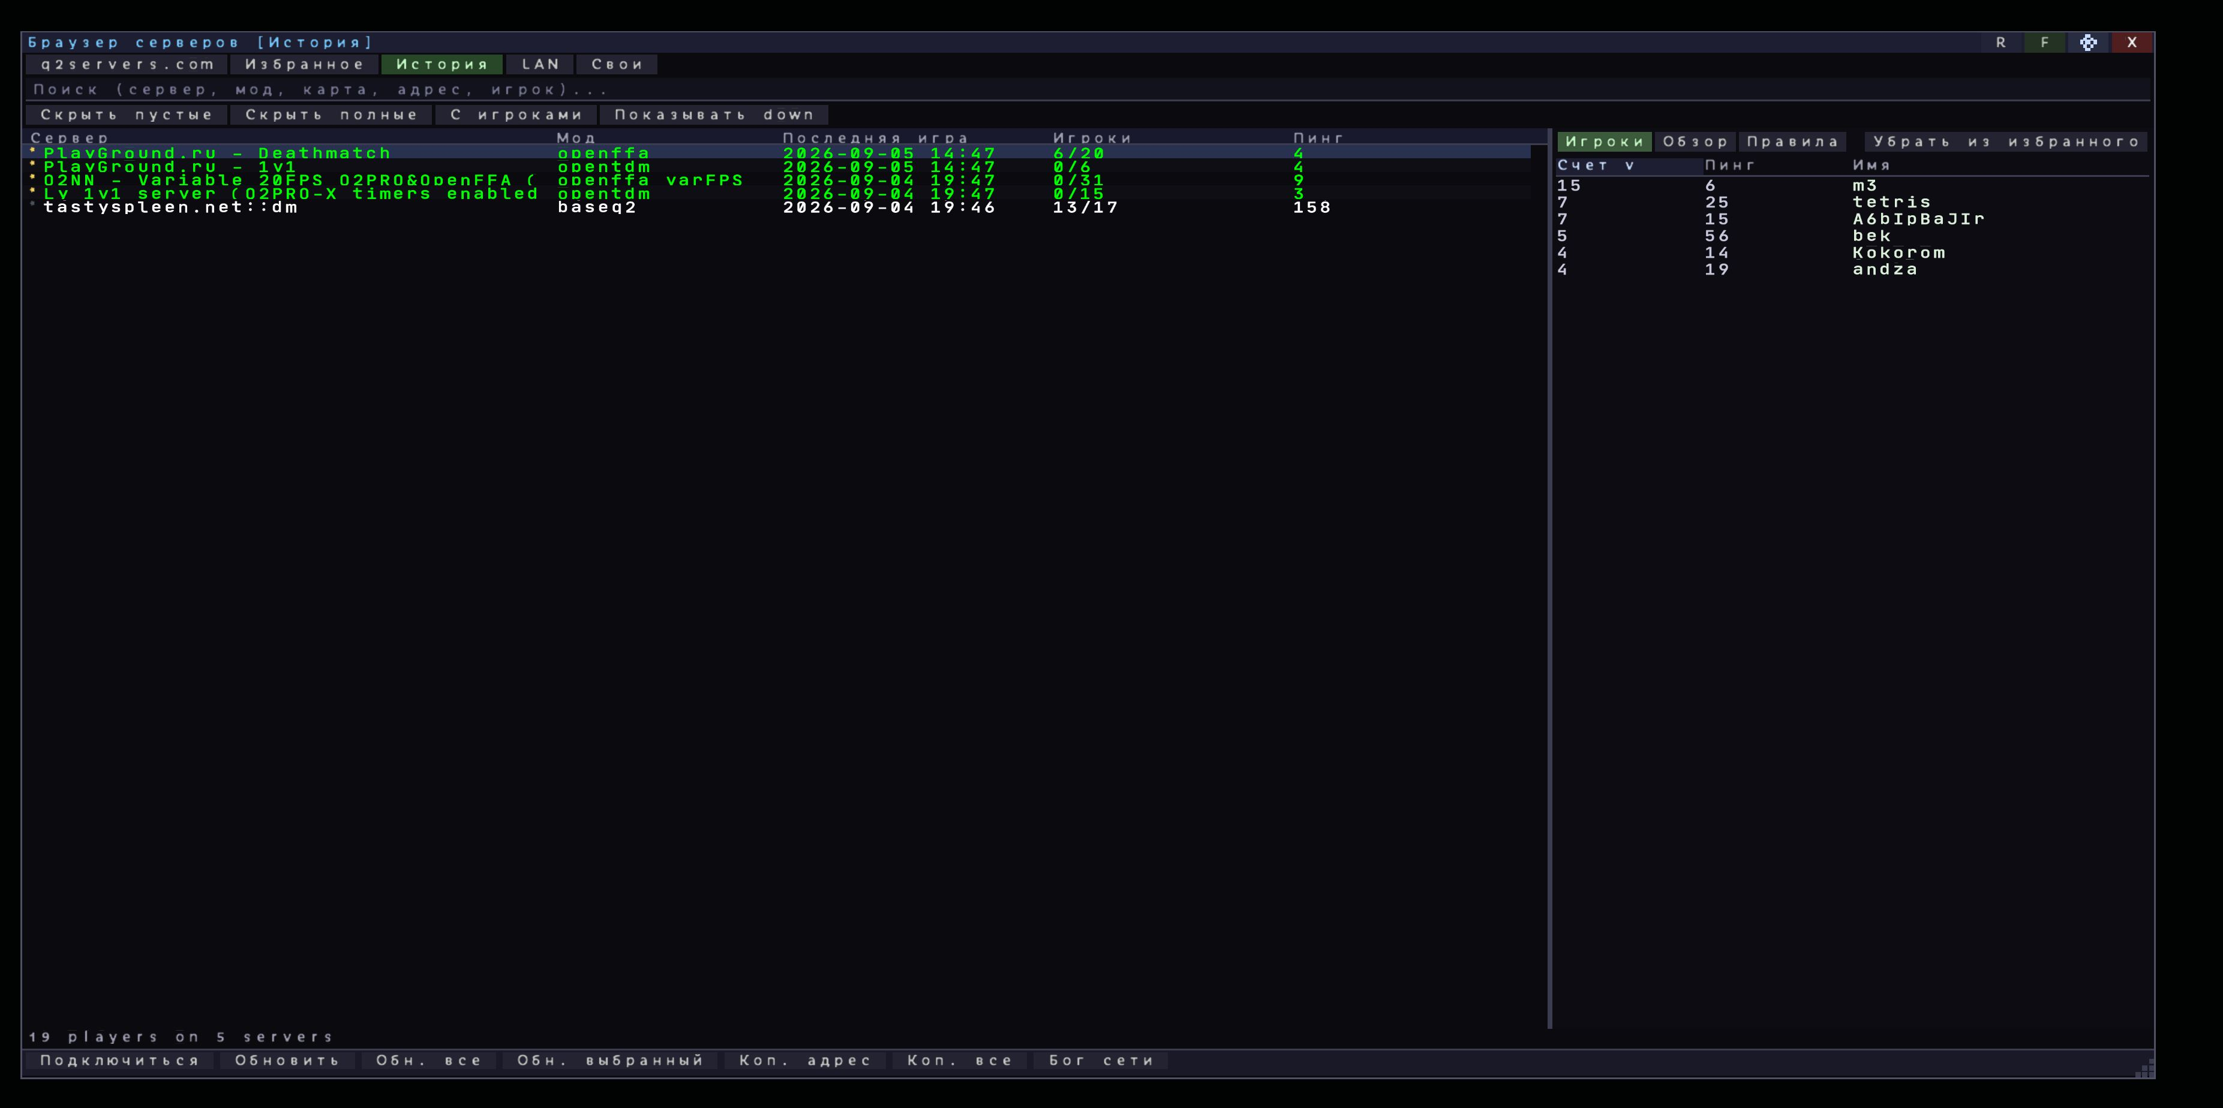
Вкладка «История» в современном браузере серверов.
Если снова посетить более ранний сервер, он поднимется наверх без дубликата. Если подключиться к уже последнему серверу, порядок, время записи и файл не меняются. Простое выделение строки, обновление пинга или неудачный вход историю не пополняют.

Переподключение после нового запуска
Команда reconnect использует сохранённый последний сервер, когда в новом запуске ещё не было текущего подключения. Во время обычной сетевой сессии штатное переподключение продолжает работать как раньше. Если история пуста или отключена, сохранённого адреса для такого возврата нет.
Устаревший сервер может быть недоступен или требовать пароль. Наличие записи не гарантирует успешного входа и не обходит требования самого сервера.

Автоматическое подключение при запуске
Включи автоматический вход в разделе последних серверов, если хочешь после запуска сразу возвращаться к сетевой игре, минуя интро и главное меню. Автоматический вход выполняется только после удалённой сетевой игры.
- После одиночной игры или локального сервера, запущенного самим клиентом,
игра начинает работу обычным способом.
- После просмотра демки также сохраняется обычный запуск.
- Явно заданная при запуске карта, сервер или воспроизведение имеют приоритет.
- При выключенной или пустой истории автоматический вход не выполняется.
Папка мода хранится как сведения о предыдущем посещении. При новом соединении используется актуальный мод, сообщённый сервером, а не насильно навязанный устаревший путь из записи.

Где лежат данные
Файл истории: baseq2/q2pro-x/reconnect_history.json в пользовательском корне записи игры. Он один для всех модов; отдельная копия в openffa/opentdm не создаётся. Время сохраняется с однозначной привязкой к UTC и показывается в локальном времени. История не содержит пароль сервера.
При обновлении игры свои настройки и историю удалять не требуется. В заводской пакет не включается история разработчика или другого игрока.

